2025. 6. 17.(화) | 연제구 보도자료 | 담당부서 | 생활보장과
소통미디어과 | 연제구 보도자료 | 담 당 자 | 유은영
665-4072 | 연제구 보도자료 | 전 화 | 665-4332
665-4072 | www.yeonje.go.kr | 전 화 | 665-4332

연제구, 장애인친화도시 조성을 위한
장애인식개선교육 및 치유 힐링체험 등 추진
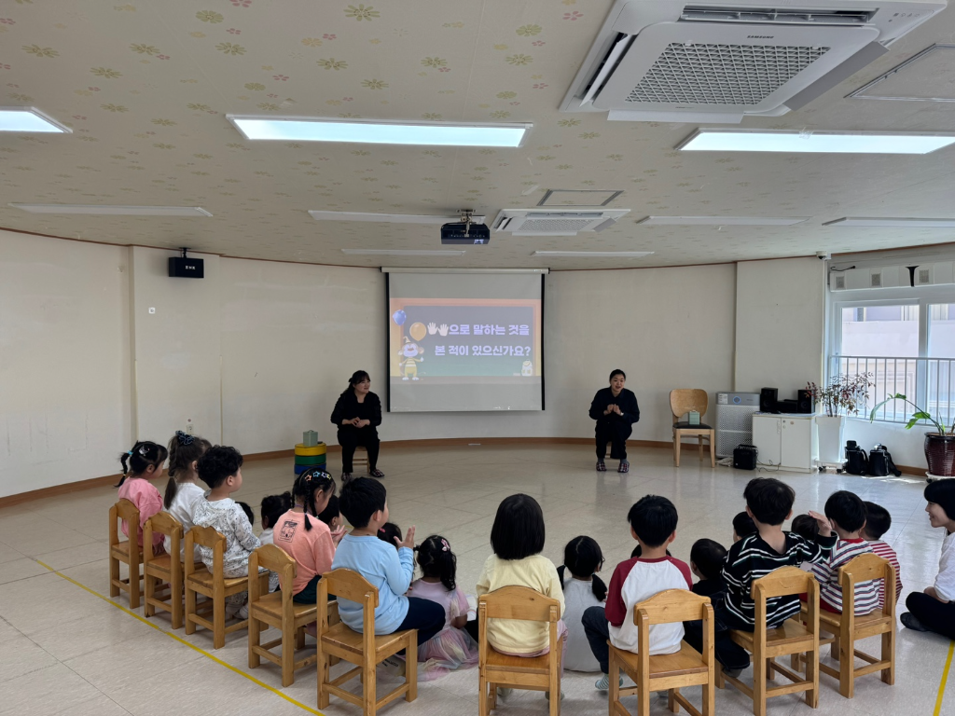 | 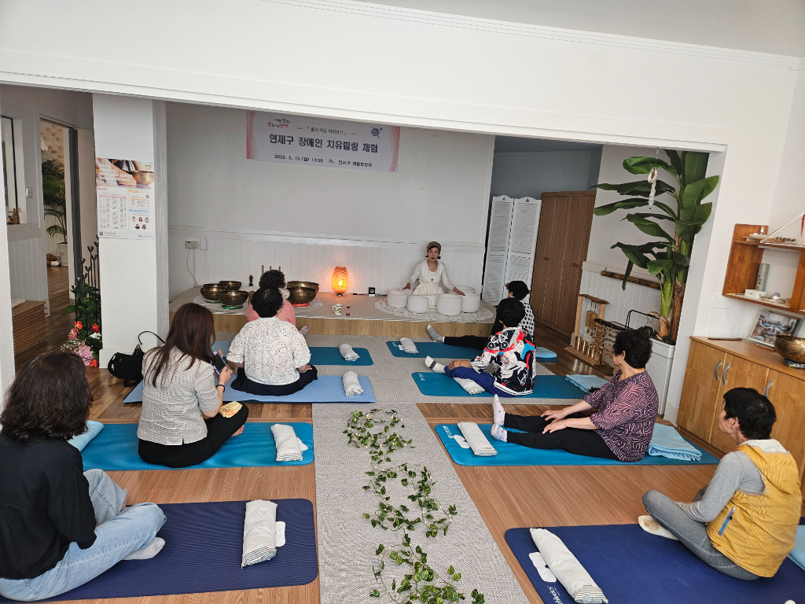

연제구(구청장 주석수)는 2025년 상반기 연제구 장애인친화도시 조성을 위하여 장애인식개선 교육 및 치유 힐링체험 등 여러가지 사업을 추진하였다.

2021년부터 시작된 '손으로 말해요 수어교실' 사업은 부산수어통역센터 소속 수어교원자격증이 있는 수어통역사가 신청 학급을 직접 찾아가 아동들을 대상으로 수어에 대해 알리고 장애와 장애인에 대해 이해하는 인식계기를 위해 마련된 사업으로, 올해 4월~5월 2달간 15학급 280여명의 아동들이 맞춤형 수어 수업에 참여하였다.

4월 20일 장애인의 날을 맞아, 장애인식개선을 위해 직원 50명에게 어울림 골든벨을 실시하여 장애(인)에 대한 이해를 도모하였고, 장애인 스포츠 중 가장 인기종목인 보치아 경기를 직접 해 봄으로써 장애에 대한 공감 능력을 키우고 장애인에 대한 긍정적 인식을 가지는 계기를 마련했다.

또한 지난 6월, 몸과 마음의 이완이 필요한 관내 장애인을 대상으로 힐링센터를 방문하여 싱잉볼의 울림과 파동을 느끼고 직접 연주해보며 심신의 안정과 긴장 완화를 경험하는 등 즐거운 시간을 가짐으로써, 장애인의 감정과 정서적 욕구에 대한 사회적 이해를 넓히고 모두가 공감하고 소통할 수 있는 기회를 제공하였다.

한편, 구는 매년 ‘연제구의 장점(연제구의 장애인이 점점 행복해지는 세상)’이라는 목표 하에 장애친화도시 조성을 위한 공모사업 추진, 수어통역 자막제작 필요부서 수어통역사 연계, 연제소식지 장애인전문가의 인식개선 칼럼방 운영, 전 직원 장애인식개선을 위한 사이버교육 실시, 장애인가족 발전전진대회 개최 등 다양한 사업을 추진하며 장애인의 삶의 질 향상과 권익옹호를 위해 노력하고 있다. 끝.

주무관
시행 |  | () | 접수 |  | ()
우 | 47605 |  | 부산광역시 연제구 연제로 2, 연제구청 (연산동) |  |  |  |  | / | https://www.yeonje.go.kr
전화 |  | 051-665-4332 |  | 전송 | 051-665-4379 | / | miracle004@korea.kr |  |  | / | 대국민 공개

